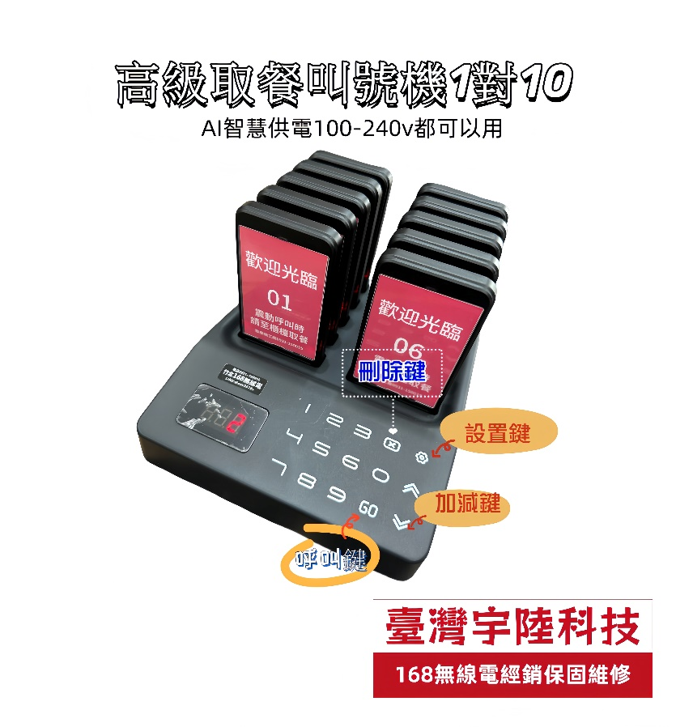

進入設置:開機10秒內按<設置鍵>進入設置,按對應的數字鍵可選中對應設置選項<如1對應F1>再按<設置鍵>進入設置

退出設置:按GO鍵確認並返回>>按設置鍵取消返回>>按刪除鍵退出設置

F1:設置底座ID <1-998> 按數字鍵可更改底座ID號碼

F2:底作蜂鳴器開關<0-1> 0=關 1=開

F3:取餐牌號碼設定:進入設置後>按3進入F3>再按取餐牌要設的號碼後>這時將取餐牌從充電座取出並在5秒內按GO鍵設置成功有蜂鳴提示

F4:設置取餐牌震動:<0-1>取餐牌放回充電座上>進入設置後>按4進入F4後>按GO鍵可設定所有分機震動<0=關 1=開>設置成功有蜂鳴提示

F5設置取餐牌蜂鳴:<0-1>取餐牌放回充電座上>進入設置後>按5進入F5後>按GO鍵可設定所有分機蜂鳴<0=關 1=開>設置成功有蜂鳴提示

F6:設置取餐牌提醒時間長短<5-250秒>出廠預設值是30秒:取餐牌放回充電座上>進入設置後>按6進入F6後按GO鍵可設定所有分機提醒時長>設置成功有蜂鳴提示

便捷呼叫:取餐牌從充電座取出>按加減鍵到對應的數字>等待2秒可自動呼叫

下班>將取餐牌關機:將所有取餐牌放回充電座中>鍵盤輸入999後按GO鍵關機

售後服務LINE:ID @eav3678v